Revisión Diccionario

Cambiar la C por la CH

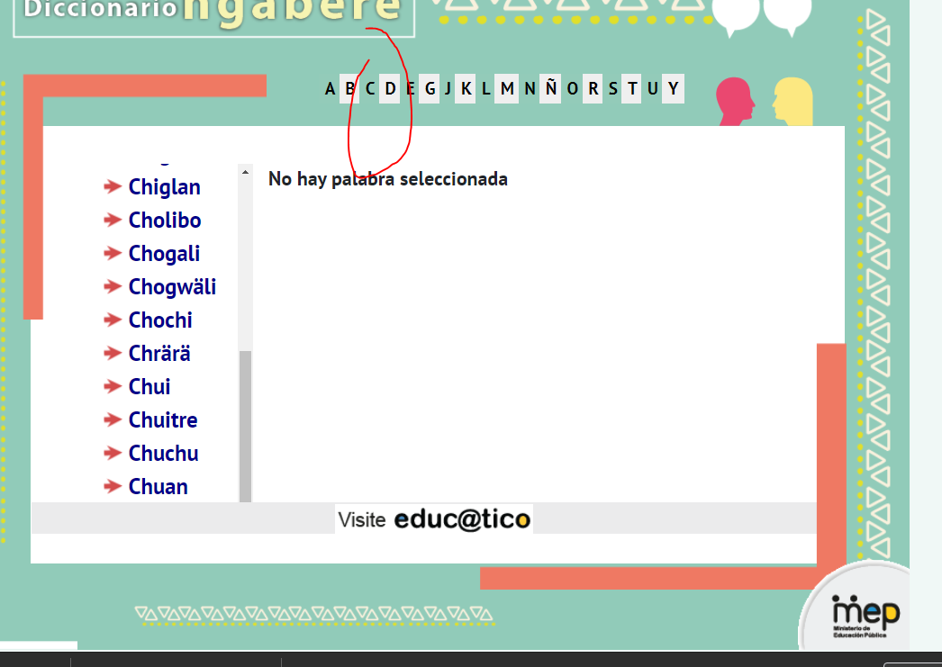

Generar sobra al seleccionar

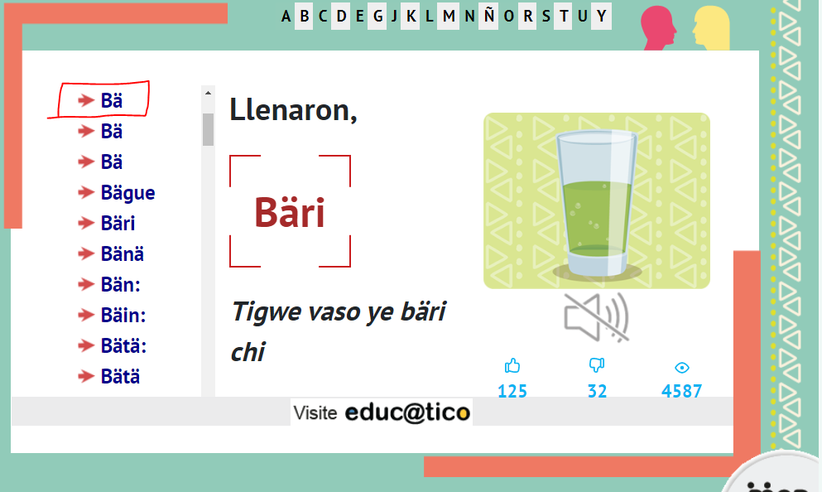

Colocar imagen detrás de Modal

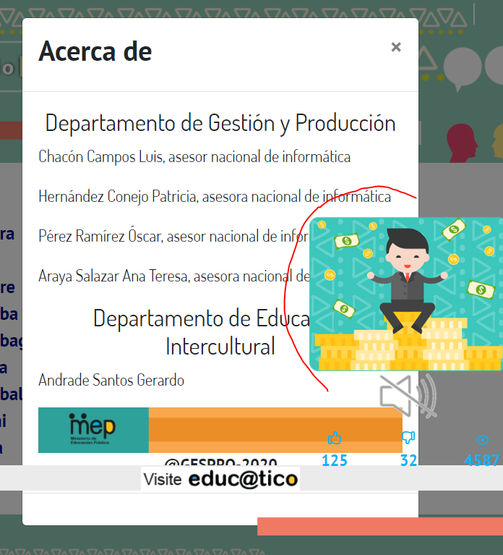

Colocar texto más pequeño

